**PRÁCTICA 1.1**

**MODULO:** IMPLANTACIÓN DE SISTEMAS OPERATIVOS

**CICLO:** ADMINISTRACIÓN DE SISTEMAS INFORMÁTICOS EN RED

**GRADO:** SUPERIOR

**CURSO:** 2022/2023

**_____________________________________________________________**

**PROFESORA:** ANA MARÍA HERRERO FRANCISCO

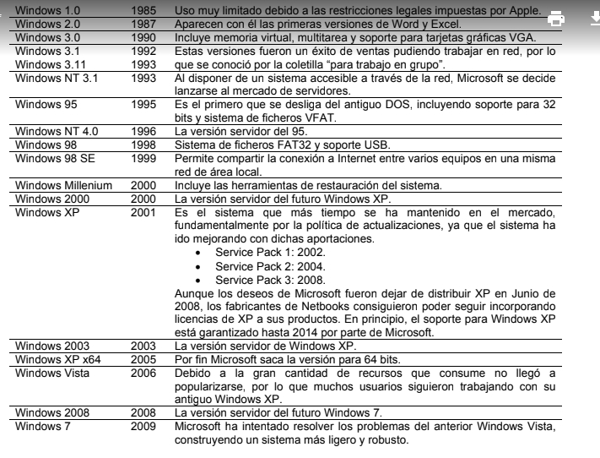

Partiendo de esta lista, en la que el ultimo sistema operativo que aparece es el windows 7.

Tenéis que continuar la lista hasta hoy día, con los distintos Sistemas Operativos Windows tanto clientes como servidores que han ido saliendo al mercado. Indicando el año de salida al mercado y característica especial de cada uno de ellos.